
ГОСУДАРСТВЕННАЯ ИНСПЕКЦИЯ БЕЗОПАСНОСТИ ДОРОЖНОГО ДВИЖЕНИЯ ПО Г. ЕКАТЕРИНБУРГУ

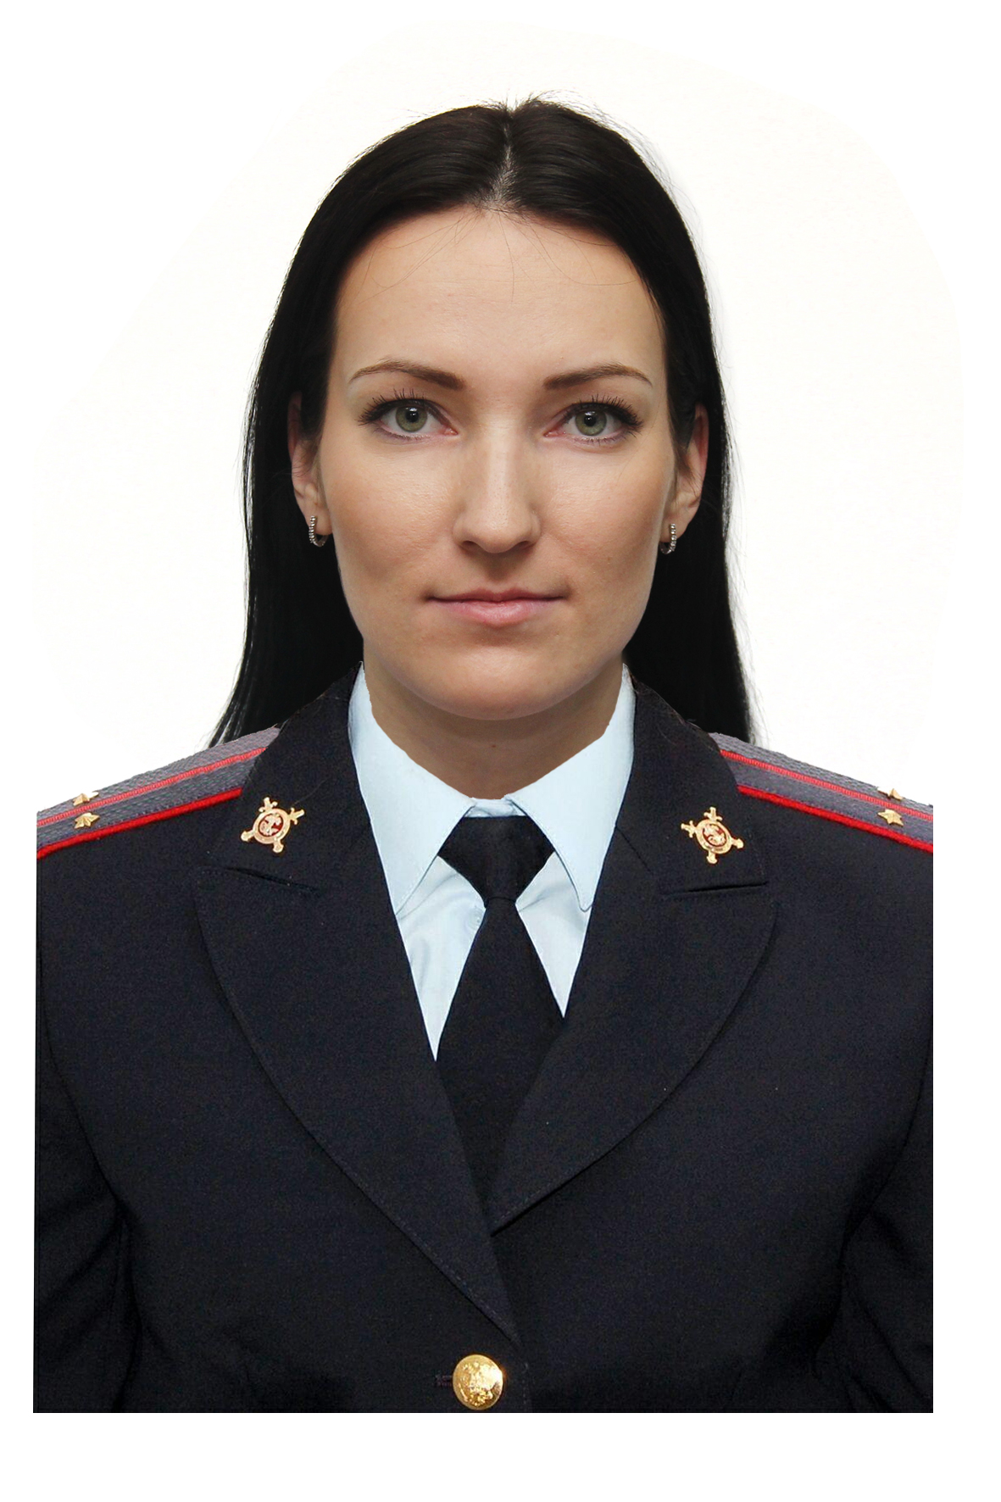
Инспектор по пропаганде безопасности дорожного движения и профилактике детского дорожно-транспортного травматизма Октябрьского района г. Екатеринбурга
лейтенант полиции
ВЫШЕГОРОДЦЕВА ЮЛИЯ ВИКТОРОВНА

Контактные данные:
Тел: 8 (343) 254 70 82
Факс: 8 (343) 254 70 84 (с пометкой «для Вышегородцевой»)
e-mail: savina.gibdd@gmail.com

Для направления отзывов, предложений, рекомендаций по организации улично-дорожной сети, вопросов по обеспечению безопасности дорожного движения, организации профилактических мероприятий.

